DTU模式的远程策略配置与设备控制

目标：实现在智能水务系统中配置组态软件的策略与设备的控制。

整体流程图

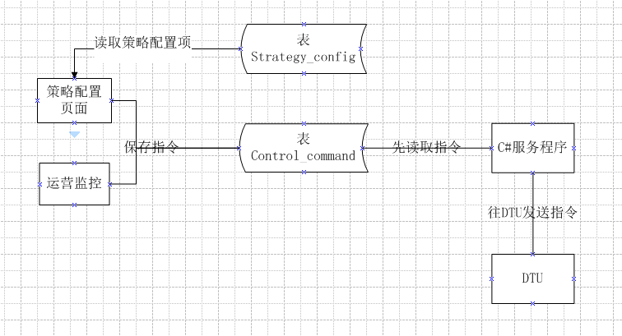

（图1）

# 数据库设计

Country_station

|  |  |  |  |
| --- | --- | --- | --- |
| 字段名 | 类型 | 长度 | 说明 |
| collect_type | Int |  | 采集类型  1表示采用第一代监控一体机  2表示采用第二代监控一体机 |

控制命令表 （原来的control_command表）

|  |  |  |  |
| --- | --- | --- | --- |
| 字段名 | 类型 | 长度 | 说明 |
| Id（不自增） | Int |  |  |
| StrategyConfigId | int |  | 策略配置表id |
| Testid | int | 10 | 检测点Id （这列看来，好像也没必要，好像可以去掉） |
| Datetime | Datetime |  | 当前这条数据增加的时间 |
| Control_code | Int |  | 控制的命令 |
| State | varchar | 20 | 状态（是否已执行） |

Strategy_config 站点策略配置表（新增）

|  |  |  |  |
| --- | --- | --- | --- |
| 字段名 | 类型 | 长度 | 说明 |
| Id（不自增） | Int |  | 唯一约束，通过程序控制累加 |
| Name | varhcar | 50 | 配置项名称 |
| Testid | Int |  | 检测点id |
| write_value | int | 10 | 设置的值（这个好像也没什么用处） |
| Read_value | int |  | 读取的值 |
| Register | Varchar | 50 | 寄存器号 |
| Station_id | Int |  | 站点Id |
| Remark | Varchar | 300 | 备注 |
| ConfigType | Varhcar |  | 跟syscode表关联。例如01代表时间配置，02代表策略配置，03代表设备运行状态，04设备故障状态 |

在这张表中存有一个寄存器号，如果读与写的寄存器号不一样，那么就把这个字段拆成两个，分别为ReadRegister和WriteRegister .

在syscode表中加了type=93

Code＝01 name= 时间配置

Code＝02 name= 策略配置

Code＝03 name= 设备运行状态

Code＝04 name= 设备故障状态

表关系图

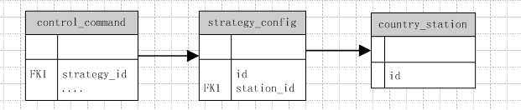

（图2）

# 智能水务系统

在智能水务系统中，与用户接触的页面有两张,分别为：策略配置页面，与站点监控页面。

策略配置页面strategy_config.jsp：

主用备用设备：

设备启动时间 1：

设备停止时间1：

设备启动时间 2：

设备停止时间 2：

散执风扇开启与停止：

保存

取消

单击保存将数据保存到控制命令表。

|  |  |  |  |
| --- | --- | --- | --- |
| Servlet | 方法 | 参数 | 说明 |
| StrategyConfigServlet | GetStrategyConfigItems | Station_id | 获取策略配置的项，config_type==”02” |
| StrategyConfigServlet | SaveStrategyConfig |  | 保存策略的配置命令 |

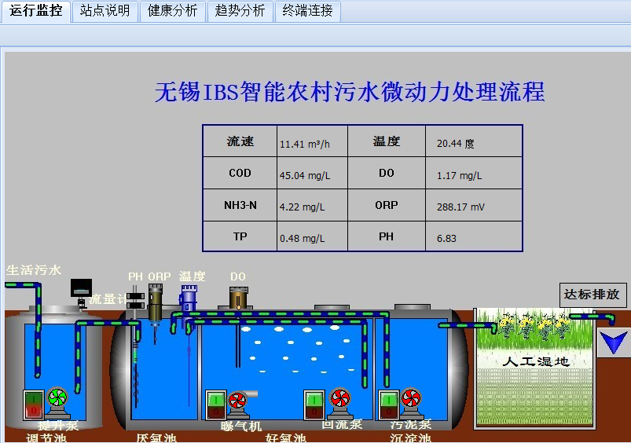

单击图上面的按钮，通过testid找到configType为03（设备运行状态）策略配置表信息，并将策略配置Id一起存入control_command表

|  |  |  |  |
| --- | --- | --- | --- |
| Servlet | 方法 | 参数 | 说明 |
| StationMonitorServlet | SaveControlCommand |  | 保存设备控制命令 |

# C#服务程序

程序开启后调用SysConfig.ReadConfig()方法读取所有配置文件。

读取配置文件细节：

读取SysConfig.XML中Org的配置信息。

<Org OrgId=”010043” Name=”浙江农村项目” DBName=”COUNTRY_ZHEJIANG” />

遍历各个Org,并根据dbname连接数据库（更换数据库连接用GetConnection方法）

查询country_station中collect_type为2的站点。

遍历查询出的站点，查找control_command表中status值为0的行。

如果有，则循环这指令，通过上面表关系（图2），可以拿到StrategyConfig表中的register.然后把指令的Register和control_code做为参数调用Modbus.WriteData()方法执行控制指令。并把指令行的status字段赋值为1 (0代表未执行，1代表已执行)。

|  |  |  |  |
| --- | --- | --- | --- |
| 类 | 方法 | 参数 | 说明 |
| Modbus.cs | WriteData | socket,address, index, value | 执行控制命令 |
| ServerSocketHelper | GetConnection | dbname | 获取数据库连接对象 |

还有一个多线程操作socket问题有待研究。

读数据开一个线程，

写数据另开一个线程。

两个线程可能同时操作一个socket